COMPTE-RENDU
DU CONSEIL MUNICIPAL
DU 15 JUIN 2017 A 19H00
tenant lieu de procès-verbal de séance. Affiché en exécution de l’article L2121-25 du Code Général des Collectivités Territoriales.

Etaient présents : Gérard BANCHET, Yves MONTAGNER, Christian BASTIN, Richard BONNEFOUX, Karinne DAVID, Bernard CHAMBEYRON, Sylvie THETIER, Joëlle CÔTE, Sandrine BRETIN, Olivier PASCUAL, Gilles THOLLET, Yves LAFOY, Audrey FIERS-VERSANNE

Absents excusés :
Corinne VAUDAINE donne pouvoir à Sylvie THETIER
Maryline BILLON donne pouvoir à Karinne DAVID
Martial DARMANCIER donne pouvoir à Gérard BANCHET
Anne BAZIN donne pouvoir à Yves MONTAGNER
Ludovic DUFRESNE donne pouvoir à Richard BONNEFOUX
Philippe HERARD donne pouvoir à Christian BASTIN
Mireille BARRET-BANETTE donne pouvoir à Joëlle CÔTE

Chantal MAYOUX

DESIGNATION DU SECRETAIRE DE SEANCE
Conformément à l’article L2121-15 du Code Général des Collectivités Territoriales, le Conseil Municipal, à l’unanimité, désigne Madame Sandrine BRETIN, secrétaire de la séance du Conseil Municipal du 15 juin 2017.

APPROBATION DU COMPTE-RENDU DE LA REUNION DU 15 JUIN 2017
Le compte-rendu de la réunion du 4 mai 2017 a été approuvé à l’unanimité.

ETUDES SCHEMAS DIRECTEURS : ASSAINISSEMENT, EAUX PLUVIALES ET EAU POTABLE : PRESENTATION DES RAPPORTS FINAUX ET DES ZONAGES, ET APPROBATION

Monsieur Richard BONNEFOUX, Adjoint délégué à l’eau et à l’assainissement, accueille Monsieur Damien CAMUZET, du Cabinet IRH, en charge des études des schémas directeurs.
Monsieur Camuzet présente à l’assemblée la synthèse des études relatives aux trois schémas directeurs :
- Etude diagnostic du réseau d’assainissement
L’étude s’est déroulée en trois phases :
1 – Recueil des données de base, repérage des réseaux et localisation des anomalies : réalisation de fiches « état des lieux » permettant d’avoir une connaissance complète du patrimoine.
2 – Diagnostic par temps sec, et par temps de pluie.
3 – Proposition d’un programme de travaux, sous forme de « Fiches Action », pour un montant total évalué à environ 2 millions d’euros. Ce programme de travaux est établi dans un objectif de maintien du patrimoine existant.
Cette étude donne lieu à l’établissement d’une carte de zonage assainissement, qui définit les zones raccordables à l’assainissement collectif, et les zones en assainissement non collectif. Cette carte de zonage sera annexée au PLU de la Commune, pour devenir règlementaire.
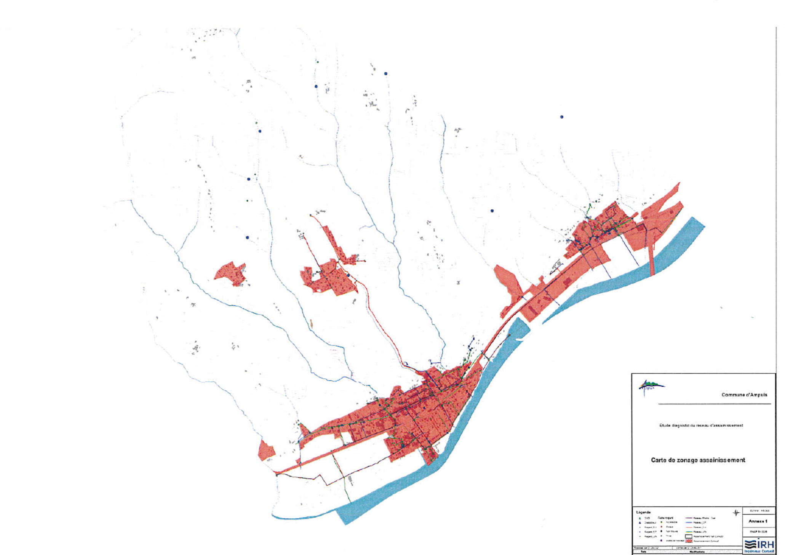
Le Conseil Municipal, à l’unanimité des présents, approuve le schéma directeur assainissement : zonage et programme de travaux, tel que ci-avant présenté. La carte de zonage assainissement sera annexée au PLU en cours de révision.

- Etude diagnostic du réseau d’eaux pluviales
L’étude s’est déroulée en quatre phases :
1 – Diagnostic de l’état actuel, avec reconnaissance de réseaux et des plans.
2 – Propositions d’aménagements visant à résoudre les problèmes existants et assurer un développement urbain en cohérence avec la gestion du paramètre hydraulique tant sur le plan quantitatif que qualitatif.
3 – Etude détaillée de la situation future, avec programme de travaux (Fiches Action).
4 – Schéma directeur des eaux pluviales : carte de zonage, qui sera annexée au PLU, pour devenir règlementaire.
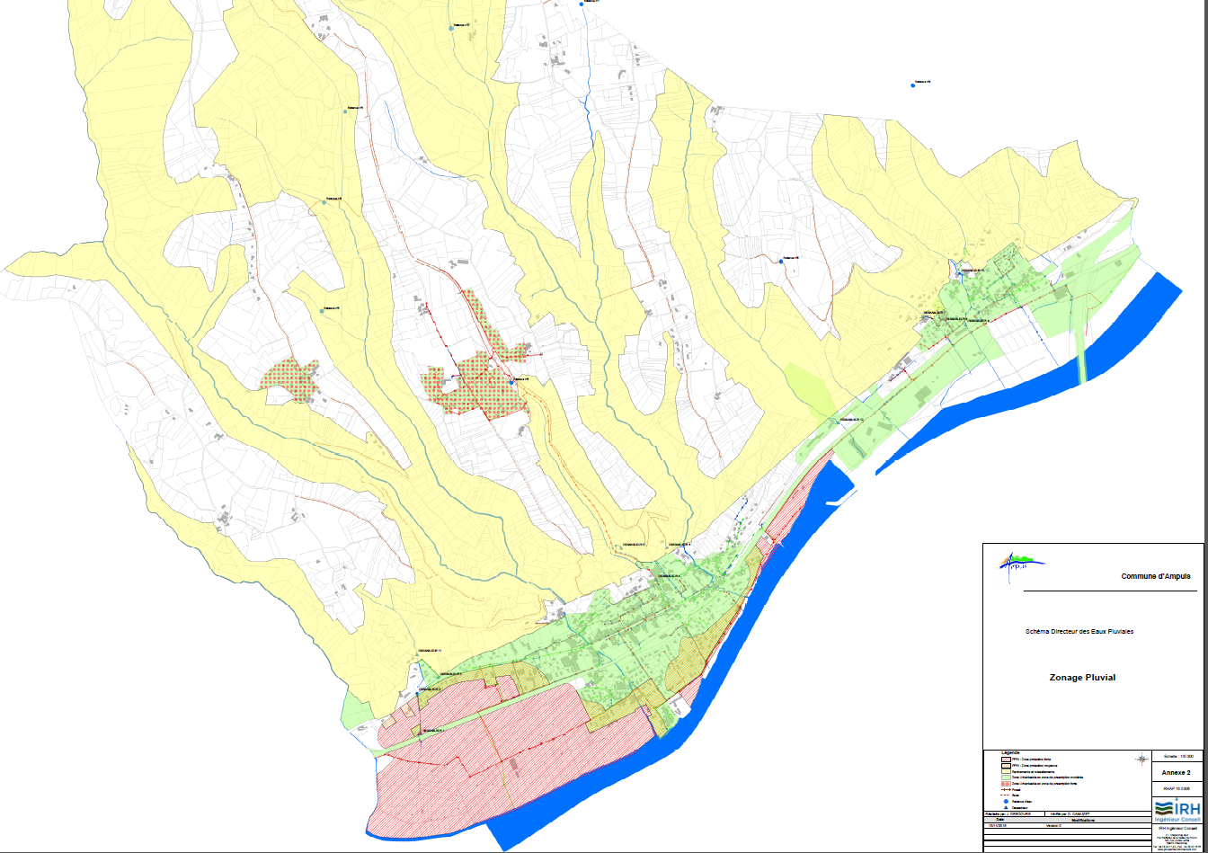
Le Conseil Municipal, à l’unanimité des présents, approuve le schéma directeur des eaux pluviales : zonage et programme de travaux, tel que ci-avant présenté.
La carte de zonage pluvial sera annexée au PLU en cours de révision.

- Etude diagnostic du réseau d’eau potable
L’étude s’est déroulée en quatre phases :
1 – Etat des lieux préliminaires et récupération des données auprès du fermier, Cholton.
2 – Etat des lieux complémentaire : rendements du réseau à Ampuis.
3 – Faisabilité des solutions envisageables. Analyse comparative. Programme de travaux de 3 335 000 € HT sur 20 ans.
4 – Etude des solutions retenues. Schéma directeur. Carte de zonage.
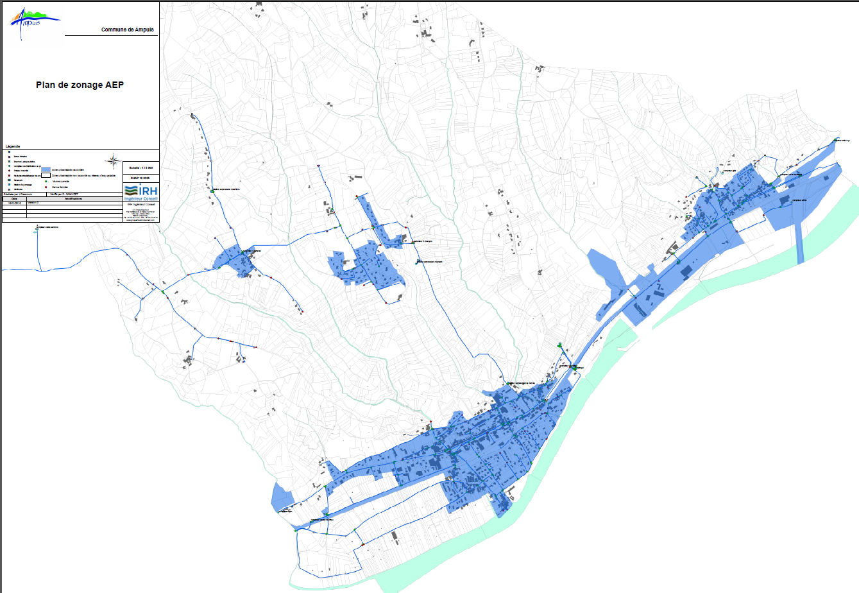
Le Conseil Municipal, à l’unanimité des présents, approuve le schéma directeur du réseau d’eau potable : programme de travaux et zonage, tels que présentés ci-avant.
La carte de zonage du réseau d’eau potable sera annexée au PLU en cours de révision.

RAJOUT D’UN POINT A L’ORDRE DU JOUR

Le Maire rappelle à l’assemblée la délibération du 2 avril 2015 par laquelle le Conseil Municipal avait autorisé la cession d’un terrain à Verenay, en vue de la construction de trois commerces.
Les conditions du compromis ayant changé en deux points, il est proposé à l’assemblée de redélibérer pour permettre la signature de l’acte de vente, prévue le lundi 19 juin 2017.
Le Conseil Municipal, unanime, donne son accord pour rajouter ce point à l’ordre du jour.

CESSION D’UNE PARCELLE DE TERRAIN A VERENAY : SIGNATURE DE L’ACTE DE VENTE

Le Maire expose : la délibération n°02-04-2015-02, prise le 2 avril 2015, autorisait la cession d’un terrain à Verenay, selon les conditions précisées dans le compromis accompagnant cette décision. Or, deux modifications substantielles sont à apporter à l’acte de vente ; elles concernent :
- La surface vendue : suite à l’arpentage définitif des parcelles, il s’avère que la surface qui sera cédée n’est plus de 1 680 m², mais de 1 609 m². Le prix de vente passe donc de 168 000 € à 160 900 € (100 €/m²), prix confirmé par les Finances Publiques (Service Evaluations Domaniales).
- L’acquéreur : le compromis était passé avec une SCI d’attribution, représentant les trois commerçants se portant acquéreur du tènement immobilier. Le montage financier des dossiers a imposé que 3 SCI nouvellement constituées se substituent à la SCI d’attribution. Ainsi, chaque SCI possèdera, en pleine propriété, la surface relative à son activité commerciale, plus une pleine propriété indivise à concurrence d’un tiers des parties communes aux commerces.
Le Conseil Municipal,
Entendu l’exposé de Monsieur le Maire, et après en avoir délibéré, à l’unanimité des présents, donne son accord pour céder les parcelles AT 19 et 20, à Verenay, dans les conditions ci-avant exposées, et autorise le Maire à signer les actes correspondants avec les trois acquéreurs.

REVISION N°2 DU PLU : BILAN DE CONCERTATION ET ARRET DU PROJET (Y COMPRIS PERIMETRE ABF)

Monsieur Yves MONTAGNER, Adjoint en charge de l’urbanisme, rappelle que chaque membre du Conseil Municipal a été destinataire du projet complet de l’arrêt de la révision n°2 du PLU. Il expose à l’assemblée :
La révision n°2 du PLU d’Ampuis a été prescrite lors du Conseil Municipal du 20 mai 2014.
Les différentes réunions et débats ont eu lieu aux dates indiquées sur le bilan de concertation pour ce qui concerne les réunions publiques mais également en interne avec la commission urbanisme et les adjoints. Huit réunions ont été faites, donnant lieu à des comptes rendus.
Nous arrivons au terme du projet de révision dont je vous rappelle les principales modifications débattues lors de la présentation du Projet d’Aménagement et de Développement Durable (PADD) :
- Respecter les prescriptions du SCOT en termes de quantité de logement sur la période (15 logements par an),
- Encadrer l’urbanisation sur les secteurs agglomérés et équipés du Bourg et de Verenay,
- Limiter la constructibilité sur les secteurs difficiles ou éloignés d’équipements,
- Favoriser l’implantation d’activités sur le Bourg et Verenay,
- Elaborer des prescriptions architecturales et urbaines (modification de certains articles du règlement, notamment les bandes d’implantation des 15 m et refonte de l’article 11, c'est-à-dire le règlement du Parc du Pilat),
- Organiser et maîtriser la consommation foncière en instaurant des orientations d’aménagement et de programmation (OAP),
- Assurer une meilleure mixité sociale dans les zones à urbaniser (AU, AUb et AUc),
- Intégrer le nouveau Plan de Prévention des Risques d’Inondation (PPRI) du Rhône aval en adaptant le zonage aux nouvelles contraintes identifiées,
- Intégrer le nouveau Périmètre de Protection Monuments Historiques (PPMH),
- Reprendre et traduire dans les dispositions générales du règlement les résultats des études géologiques,
- Maintenir la protection des abords du champ de captage (élaboration en cours),
- Proposer une gestion des eaux pluviales à la parcelle en fonction du schéma de gestion des eaux pluviales,
- Maintenir les règles de retrait des constructions vis-à-vis des cours d’eau (inconstructibilité sur une bande de 5 mètres de part et d’autre).

Le Conseil Municipal,
VU le Code Général des Collectivités Territoriales,
VU le Code de l’Urbanisme,
VU les articles L.123-9 et R.123-18 du Code de l’Urbanisme,
VU le PLU approuvé le 30 novembre 2005,
VU la modification n°1 approuvée le 18 mai 2009,
VU la délibération prescrivant la révision du Plan Local d’Urbanisme et fixant les modalités de la concertation en date du 20 mai 2014,
VU le débat au sein du Conseil Municipal du 16 juin 2016 du Projet d’Aménagement et de Développement Durable (PADD),
VU le projet de Plan Local d’Urbanisme dans l’ensemble de ses composantes,
Considérant que ce projet est prêt à être transmis pour avis aux personnes publiques qui ont été associées à sa révision ainsi qu’aux communes limitrophes et aux établissements publics de coopération intercommunale directement intéressés, qui en ont fait la demande,
Entendu l’exposé de Monsieur le Maire,
Et après en avoir délibéré à l’unanimité des présents,

DECIDE

Article 1 : de dresser et tirer le bilan de la concertation.

Article 2 : Confirme que la concertation relative au projet de révision du Plan Local d’Urbanisme s’est déroulée conformément aux modalités fixées par la délibération du 20 mai 2014.

Article 3 : Arrête le projet de Plan Local d’Urbanisme tel qu’il est annexé à la présente délibération, y compris le périmètre de PPMH.

Article 4 : Le projet de Plan Local d’Urbanisme arrêté sera transmis pour avis aux personnes visées par le Code de l’Urbanisme.

Article 5 : Conformément aux dispositions de l’article R.153-3 du Code de l’Urbanisme, la présente délibération fera l’objet d’un affichage durant un délai d’un mois en Mairie.

Il est précisé que l’enquête publique devrait débuter le 28 septembre 2017 :
- Elle aura une durée d’un mois,
- Le Commissaire-Enquêteur aura un mois pour rendre ses conclusions,
- Le PLU révisé sera approuvé début décembre 2017 et sera opposable début janvier 2018.

FUSION DE LA COMMUNAUTE D’AGGLOMERATION DU PAYS VIENNOIS ET DE LA COMMUNAUTE DE COMMUNES DE LA REGION DE CONDRIEU

Le Maire expose que les conseils communautaires des deux EPCI : réunion du 7 juin 2017 pour ViennAgglo et réunion du 13 juin 2017 pour la CCRC (Communauté de Communes de la Région de Condrieu), ont donné un avis favorable sur le projet périmètre, sur la catégorie et les statuts du nouvel EPCI (Etablissement Public de Coopération Intercommunale) issu de la fusion.
Il appartient à chaque conseil municipal des 29 communes (18 à ViennAgglo et 11 à la CCRC) de se prononcer à leur tour.

- APPROBATION DU PROJET DE PERIMETRE ET DE LA CATEGORIE DU NOUVEL ETABLISSEMENT PUBLIC DE COOPERATION INTERCOMMUNALE ISSU DE LA FUSION
EXPOSE DE MONSIEUR LE MAIRE
La fusion de la Communauté d’Agglomération du Pays Viennois (ViennAgglo) et de la Communauté de Communes de la Région de Condrieu (CCRC) fait l’objet actuellement d’une démarche volontaire des deux communautés.
Au cours des mois de février et mars 2017, les communes membres de la CCRC et le conseil communautaire de ViennAgglo ont délibéré favorablement pour la création d’une nouvelle communauté d’agglomération issue de la fusion des deux communautés.
Suite à ces initiatives, un arrêté inter préfectoral de projet de périmètre a été pris le 24 avril 2017 par les préfets du Rhône et de l’Isère.
Dans cet arrêté, sont mentionnés :
- le périmètre projeté : la liste des établissements publics de coopération intercommunale (EPCI) concernés par la fusion ainsi que la liste des 29 communes membres des EPCI appelés à fusionner.
- la catégorie de l’EPCI à fiscalité propre envisagée à l’issue de la fusion (communauté d’agglomération)
- ainsi que le projet de statuts de la future intercommunalité.
Il est à noter que ce projet de statuts reprend simplement les compétences de chacun des territoires sans préjuger des compétences optionnelles et facultatives que les 29 communes ont souhaité prendre ensemble dans le cadre de la nouvelle intercommunalité, le débat sur les compétences du futur EPCI ayant eu lieu au sein du bureau intercommunautaire après le projet d’arrêté de fusion. Un projet de statuts de la future communauté d’agglomération sera proposé pour approbation aux conseillers municipaux dans une délibération spécifique.
Ce projet de périmètre est également accompagné :
- d'un rapport explicatif présentant les motifs de la fusion, la procédure mise en œuvre et les conséquences principales en termes de compétence transférée,
- et d'une étude d'impact budgétaire et fiscal. Cette étude comporte un état de la situation budgétaire, financière et fiscale des EPCI et des communes concernés par la fusion ainsi qu’une estimation de la situation résultant de la fusion.
L’arrêté inter préfectoral de projet de périmètre a été notifié à la commune le 16 mai 2017 et aux autres communes incluses dans le projet de périmètre.
Conformément à l’article L 5211-41-3 du Code Général des Collectivités Territoriales (CGCT), chaque commune dispose d'un délai de trois mois à compter de la notification pour se prononcer :
- sur le projet de périmètre,
- la catégorie,
- et les statuts du nouvel EPCI.
A défaut de délibération dans ce délai, l’avis de la commune est réputé favorable.
Parallèlement, ce projet est soumis pour avis aux conseils communautaires de ViennAgglo et de la CCRC qui disposent également d’un délai de 3 mois pour délibérer.
Dans un deuxième temps, le projet de périmètre, accompagné de ses annexes et des délibérations des communes et des EPCI concernés, sera notifié aux commissions départementales de la coopération intercommunale compétentes (CDCI) réunies en formation interdépartementale (délai de deux mois pour rendre un avis).
Ainsi, la fusion pourra être décidée par arrêté inter préfectoral, pour une création au 1er janvier 2018 de la nouvelle communauté d’agglomération, s’il y a accord de la majorité qualifiée des conseils municipaux de toutes les communes incluses dans le projet de périmètre (soit 2/3 des conseils municipaux représentant la moitié de la population totale ou la moitié des conseils représentant 2/3 de la population totale). Il faut également que cette majorité comprenne au moins 1/3 des conseils municipaux des communes de chacun des groupements qui fusionnent. Enfin, l’avis de la CDCI est obligatoire dans le cadre de la procédure.
Monsieur le Maire rappelle au conseil municipal que le regroupement de ViennAgglo et de la CCRC est cohérent. Ces deux intercommunalités sont situées dans la même aire urbaine, la même zone d’emploi et le même bassin de vie selon les définitions de l’INSEE. Cette fusion a par ailleurs du sens en termes de transports, de tourisme, d’économie, d’environnement ….
La future intercommunalité formera un EPCI relevant de la catégorie des communautés d’agglomération et regroupera 29 communes et environ 89 000 habitants.
Aujourd’hui, il est donc proposé au conseil municipal de se prononcer sur le projet de périmètre et sur la catégorie du nouvel EPCI issu de la fusion de ViennAgglo et de la CCRC.
Le Conseil Municipal,
VU le Code Général des Collectivités Territoriales et notamment l’article L5211-41-3,
VU la Loi n° 2015-991 du 7 août 2015 portant nouvelle organisation territoriale de la République,
VU le Schéma Départemental de Coopération Intercommunale en Isère arrêté le 30 mars 2016,
VU le Schéma Départemental de Coopération Intercommunale du Rhône arrêté le 17 mars 2016,
VU l’arrêté inter préfectoral n°38-2017-04-24-002 du 24 avril 2017 portant projet de périmètre du nouvel établissement public de coopération intercommunale issu de la fusion de la Communauté d’Agglomération du Pays Viennois et de la Communauté de Communes de la Région de Condrieu et le projet de statuts de la nouvelle intercommunalité ainsi que le rapport explicatif et l’étude d’impact budgétaire et fiscal annexés à cet arrêté,
VU les délibérations des conseils communautaires de la Communauté d’Agglomération du Pays Viennois du 7 juin 2017 et de la Communauté de Communes de la Région de Condrieu du 13 juin 2017,

Après en avoir délibéré, à l’unanimité des présents (20 pour, 0 contre, 0 abstention)
- APPROUVE le projet de périmètre du nouvel établissement public de coopération intercommunale (EPCI) issu de la fusion de la Communauté d’Agglomération du Pays Viennois (ViennAgglo) et de la Communauté de Communes de la Région de Condrieu (CCRC) fixé dans l’arrêté inter préfectoral n°38-2017-04-24-002 du 24 avril 2017.

Le projet de périmètre de la nouvelle intercommunalité est constitué des établissements publics de coopération intercommunale à fiscalité propre et des communes suivants :
  - ViennAgglo :

Chasse sur Rhône Pont-Evêque

Chonas l’Amballan Reventin-Vaugris

Chuzelles Saint Romain en Gal

Estrablin Saint Sorlin de Vienne

Eyzin- Pinet Septème

Jardin Serpaize

Les Côtes d’Arey Seyssuel

Luzinay Vienne

Moidieu-Détourbe Villette de Vienne

  - CCRC :

Ampuis Saint Cyr sur le Rhône

Condrieu Saint Romain en Gier

Echalas Sainte Colombe

Les Haies Trèves

Loire sur Rhône Tupin et Semons

Longes
- APPROUVE la catégorie du nouvel établissement public de coopération intercommunale issu de la fusion de ViennAgglo et de la CCRC qui relèvera de la catégorie des communautés d’agglomération à la date du 1er janvier 2018,
- PRECISE que la présente délibération sera notifiée au Président de l’EPCI dont relève la commune ainsi qu’au Préfet du Département.

La présente délibération peut faire l’objet d’un recours pour excès de pouvoir devant le Tribunal Administratif dans un délai de deux mois à compter de sa publication et de sa réception par le Représentant de l’Etat.

- APPROBATION DU PROJET DE STATUTS DU NOUVEL ETABLISSEMENT PUBLIC DE COOPERATION INTERCOMMUNALE ISSU DE LA FUSION
EXPOSE DE MONSIEUR LE MAIRE
Suite à l’arrêté inter préfectoral du 24 avril 2017 portant projet de périmètre du nouvel établissement public de coopération intercommunale (EPCI) issu de la fusion de la Communauté d’Agglomération du Pays Viennois (ViennAgglo) et de la Communauté de Communes de la Région de Condrieu (CCRC) et conformément à l’article L 5211-41-3 du Code Général des Collectivités Territoriales (CGCT), le conseil municipal dispose d'un délai de trois mois à compter de la notification de l’arrêté pour se prononcer sur les statuts du nouvel EPCI.
A défaut de délibération dans ce délai, l’avis de la commune est réputé favorable.
Parallèlement, ce projet est soumis pour avis aux conseils communautaires de ViennAgglo et de la CCRC qui disposent également d’un délai de 3 mois pour délibérer.
Dans un premier temps, un projet de statuts a été élaboré par les services de l’Etat et a été intégré dans l’arrêté de projet de périmètre. Ce projet fixe les compétences obligatoires de la nouvelle communauté et indique les compétences optionnelles et facultatives de chaque communauté sans envisager une extension de ces compétences sur l’ensemble du périmètre du futur EPCI.
Après la notification de l’arrêté de projet de périmètre, les maires des 29 communes concernées par le projet de fusion ont engagé une réflexion sur les compétences optionnelles et facultatives qu’il convient de donner à la nouvelle communauté d’agglomération. La proposition qui en résulte consiste à doter le nouvel EPCI, sur l’ensemble de son périmètre, des compétences optionnelles et facultatives précédemment exercées par ViennAgglo et par la CCRC. C’est le sens du projet de statuts soumis, ce jour, à l’approbation du conseil municipal et annexé à la présente délibération.
Le Conseil Municipal,
VU le Code Général des Collectivités Territoriales et notamment l’article L5211-41-3,
VU la Loi n° 2015-991 du 7 août 2015 portant nouvelle organisation territoriale de la République,
VU l’arrêté inter préfectoral n°38-2017-04-24-002 du 24 avril 2017 portant projet de périmètre du nouvel établissement public de coopération intercommunale issu de la fusion de la Communauté d’Agglomération du Pays Viennois et de la Communauté de Communes de la Région de Condrieu et le projet de statuts de la nouvelle intercommunalité ainsi que le rapport explicatif et l’étude d’impact budgétaire et fiscal annexés à cet arrêté,
VU les statuts de la Communauté d’Agglomération du Pays Viennois,
VU les statuts de la Communauté de Communes de la Région de Condrieu,
VU les délibérations des conseils communautaires de la Communauté d’Agglomération du Pays Viennois du 7 juin 2017 et de la Communauté de Communes de la Région de Condrieu du 13 juin 2017,

Après en avoir délibéré, à l’unanimité des présents (20 pour, 0 contre, 0 abstention)
- APPROUVE les statuts du futur établissement public de coopération intercommunale (EPCI) issu de la fusion de la Communauté d’Agglomération du Pays Viennois (ViennAgglo) et de la Communauté de Communes de la Région de Condrieu (CCRC), tels que joints à la présente délibération.
- PRECISE que la présente délibération sera notifiée au Président de l’EPCI dont relève la commune ainsi qu’au Préfet du Département.

La présente délibération peut faire l’objet d’un recours pour excès de pouvoir devant le Tribunal Administratif dans un délai de deux mois à compter de sa publication et de sa réception par le Représentant de l’Etat.

DECISIONS PRISES PAR LE MAIRE DANS LE CADRE DE SES DELEGATIONS

Monsieur le Maire expose à l’assemblée ce qui suit :

VU l’article L2122-22 du Code Général des Collectivités Territoriales,

VU la délégation accordée à M. le Maire par délibération n°29-03-2014-04 du Conseil Municipal en date du 29 mars 2014,

CONSIDERANT l’obligation de présenter au Conseil Municipal les décisions prises par M. le Maire en vertu de cette délégation,

Le Conseil Municipal prend note des décisions suivantes :
- Au titre de sa délégation lui permettant de prendre toute décision concernant la préparation, la passation, l’exécution et le règlement des marchés, dans la limite des crédits inscrits au budget, il a signé :
- Une commande à l’Entreprise MANREY (42410 ST MICHEL SUR RHONE) pour des travaux d’entretien des terrasses du groupe scolaire, pour un montant total HT de 21 568 €. Les travaux se dérouleront au mois de juillet, après le fin de l’école.
- Une commande à l’Entreprise de menuiserie SERRAILLE (69420 CONDRIEU) pour le changement de la porte d’entrée de l’école primaire (côté pompiers) et de 5 fenêtres de la garderie, pour un montant total de 19 003,58 € HT.
- Une commande à l’Entreprise de plomberie ROLLET (69420 AMPUIS) pour le remplacement d’un chauffe-eau à l’école maternelle, pour un montant de 617 € HT.
- Une commande à l’Entreprise de location LOXAM pour l’installation de constructions modulaires, au stade de Verenay, destinées à accueillir les joueurs de tennis (vestiaires – bureau), pendant la durée des travaux de démolition des anciens vestiaires et club-house, pour un montant de 8 560,60 € HT.
- Une commande à l’Entreprise CITEOS (38780 PONT-EVEQUE) pour des interventions sur les éclairages des courts de tennis et du bassin de joutes, pour un montant de 1 598 € HT.
- Une commande à Office Concept (01700 MIRIBEL) pour l’achat de trois fauteuils ergonomiques, pour le service administratif de la Mairie, pour un montant HT de 1 766,04 € HT.
- Une commande pour la réparation du système d’arrosage du stade Verenay, pour un montant HT de 700 €, à l’Entreprise SYNERGIE SPORT (42410 PELUSSIN).
- Une commande pour le feu d’artifice du 13 juillet, à PYRAGRIC INDUSTRIE (69141 RILLIEUX-LA-PAPE), pour un montant de 3 050 € TTC.

- Au titre de sa délégation lui permettant de décider de la conclusion et de la révision du louage des choses pour une durée n’excédant pas douze ans, il a décidé :

- De réviser le loyer du bail de location de la caserne de Gendarmerie d’Ampuis, selon les conditions prévues au contrat : révision triennale, selon l’indice INSEE du coût de la construction, portant le loyer annuel à 257 534 € (252 360 € avant la révision), montant valable pour les trois années à venir.

SUPPRESSION DU PASSAGE A NIVEAU N°7 bis A VERENAY

Ce point à l’ordre du jour est ajourné, l’avis du Conseil Municipal n’étant pas nécessaire une nouvelle fois (avis du Conseil Municipal déjà rendu le 16 décembre 2016).

CIMETIERE : DELIBERATION DECIDANT DE LA RELEVE SYSTEMATIQUE DE TOUTES LES SEPULTURES EN TERRAIN COMMUN DONT LE DELAI DE ROTATION EST ARRIVE A EXPIRATION

Le Maire explique qu’il devient nécessaire de libérer des emplacements dans la parcelle du cimetière réservée aux terrains communs. Conformément à l’article R 2223-5 du Code Général des Collectivités Territoriales, un délai de reprise des tombes doit être fixé ; ce délai de rotation ne peut être inférieur à cinq ans.
Le Conseil Municipal, après en avoir délibéré, fixe la délai de rotation des sépultures en terrain commun à cinq ans minimum.

SYDER : APPROBATION DE LA CONVENTION POUR LE RACCORDEMENT A L’ECLAIRAGE PUBLIC DE MATERIEL DE VIDEO-PROTECTION

Le Maire présente à l’assemblée un projet de convention qui a pour objet le déploiement d’un réseau de vidéo protection sur le territoire de la Commune d’Ampuis, par l’installation, sur les supports d’éclairage public, d’équipements, ainsi que leur maintenance et leur exploitation. Ces équipements sont : un réseau de fibre optique, des caméras de surveillance fixes ou mobiles, et des dispositifs de relai radio hertziens.
La redevance annuelle d’occupation du patrimoine communal, due par la Commune au SYDER, est fixée forfaitairement à 1 €. Cette convention sera conclue pour une durée de trois ans, renouvelable tacitement par périodes de trois ans.
Le Conseil Municipal, entendu l’exposé de Monsieur le Maire, à l’unanimité des présents, approuve la convention à passer avec le SYDER, pour le raccordement à l’éclairage public de matériel de vidéo-protection, et autorise le Maire à la signer.

CREATION D’UN POSTE D’ADJOINT TECHNIQUE A TEMPS INCOMPLET

Le Maire propose à l’assemblée de pérenniser le poste d’un adjoint technique, actuellement en contrat d’avenir, à compter du 16 juillet 2017. Le poste, à temps incomplet (17h30 hebdomadaires), est actuellement occupé par Monsieur Eric BALLAY.
Le Conseil Municipal, après en avoir délibéré, à l’unanimité des présents, donne son accord pour créer un emploi permanent d’adjoint technique territorial, à raison de 17h30 par semaine.

QUESTIONS DIVERSES

* Questions de Karinne DAVID, Adjointe en charge des affaires scolaires

- NAP (Nouvelles Activités Périscolaires)

Un projet de décret prévoit que les mairies volontaires pourront revenir à la semaine scolaire de quatre jours, dès la rentrée de septembre 2017.
Ces décisions se prendront sous forme de dérogation, après avis des conseils d’école. Elles sont du ressort des inspecteurs d’académie.
A Ampuis, le conseils d’écoles élémentaire et maternelle se sont prononcés en faveur du retour à la semaine de quatre jours à la rentrée de septembre 2017.

* Questions de Gérard BANCHET, Maire

- Projet stade de Verenay
Le permis de construire a été accordé le 7 juin 2017.

- Projet Centre-Bourg
Le permis de construire est en cours d’instruction.

L’ordre du jour étant épuisé, la séance est levée à 22h30.

Prochain Conseil Municipal le 12 juillet 2017 à 19h00

.
Le Maire, La Secrétaire de séance
Gérard BANCHET Sandrine BRETIN

